Кветкина Наталья Евгеньевна
учитель английского языка
МБОУ «Солнечная средняя общеобразовательная школа №1»

Методическая разработка урока английского языка в 5 классе с использованием ролевой игры.
Тема: «Еда, покупки».
Пояснительная записка
УМК учебного предмета: Верещагина И.Н. Английский язык. V класс: учебник для общеобразовательных организаций и школ с углублённым изучением английского языка И.Н. Верещагина, О.В. Афанасьева. – 7-е изд. 2 ч. – М.: Просвещение, 2018. – 172 с.: ил – ISBN 978-5-09-054951-6.
Продолжительность урока 45 минут.
Данный урок направлен на активизацию речемыслительной деятельности по теме «Еда, покупки в магазине».
Выбор структуры урока связан с обоснованием его оптимальности, а также местом данного урока в рабочей программе 5 класса. Тема соответствует логике заявленного урока, так как является продолжением знакомства с материалом в разделе «Покупки».
На данном уроке были соблюдены следующие требования ФГОС к современному уроку:
- Урок имеет личностно - ориентированный и индивидуальный характер.
- В ходе урока в приоритете была самостоятельная работа учащихся, а не учителя.
- У учителя координирующая роль в этой игре – соседка детей. Он, не разрушая создавшуюся коммуникативную ситуацию, имеет право вмешаться в процесс общения, стимулировать «пассивных» учеников к беседе, направлять действия обучающихся в нужное русло.
Во время урока с использованием игровых технологий активизируются все группы: не только сильные и средние, но и слабые ученики в меру своих возможностей могут реализовать себя, принять участие в коллективной работе, совершенствовать свои знания, умения и навыки. Что же касается применения ролевой игры в процессе обучения школьников среднего звена, то здесь целесообразность применения данного приема обуславливается тем, что основной психологической потребностью подростка является овладение формами общения, кроме того, тематика высказывания соответствует данному возрасту. А так как ролевая игра как раз и моделирует межличностное групповое общение, то она находит отклик у учащихся 5-9 классов. Исходя из распределения ролей, с учётом индивидуально - психологических особенностей, уровня языковой подготовки, интересов и пожеланий детей.
С точки зрения здоровья, игровые технологии полезны, поскольку позволяют ученику свободно двигаться по классу: стоять или сидеть, что улучшает мыслительную деятельность и способствует меньшей утомляемости детей на уроке.
Характеристика класса:
Урок проводился в 5 классе. В группе 12 учащихся. Возраст учащихся 11-12 лет.
Технологическая карта урока
Тип урока | Урок систематизации знаний
Технологии, используемые на уроке | - Технология коммуникативной методики обучения
 | - Технология сотрудничества
 | - ИКТ
 | - Игровые технологии
 | - Здоровьесберегающая технология
Формы работы | Групповая, парная, фронтальная, индивидуальная
Тема урока | Еда. Покупки.
Учебные цели и задачи | Цель урока: развитие умений монологической и диалогической речи в учебной ситуации «Покупки в магазина. Составление рецепта»
Задачи:
Обучающие:
- активизация лексики по теме «Еда, Покупки»;
- обучение диалогической речи в форме ролевой игры;
- совершенствование навыков диалогической и монологической речи;
- учить работать со страноведческой информацией, а также давать собственную оценку услышанному.
Развивающие:
- развивать умения строить самостоятельные устные высказывания и аргументировать свою точку зрения;
- развивать навыки аудирования;
- Развитие фантазии, инициативы в осуществлении иноязычной речевой деятельности;
- развивать готовность к общению.

Воспитывающие:
- воспитывать уважение к культуре английского народа и своей родной культуре;
- воспитывать умение вежливого общения, умения выслушивать чужое мнение, умение договариваться друг с другом;
- воспитывать умение работать в команде и сотрудничать, помогая друг другу;
- повышать уровень мотивации к изучению английского языка через средства обучения.
Тип урока | Изучение нового материала с элементами повторения
Планируемые результаты | Личностные результаты:
- повышение кругозора учащихся;
- развитие умения планировать свою деятельность;
- повышение общего культурного уровня;
- развитие у учащихся навыков работы с материалом и коммуникативных навыков в группе;
- способность адекватно судить о причинах своего успеха/неуспеха в учении, связывая успех с усилиями, трудолюбием, старанием;
- стремление к приобретению новых знаний и умений;
Метапредметные результаты:
- развитие умение самостоятельно определять цели своего обучения;
- осуществление контроля деятельности в процессе достижения результата;
- определение способов действия в рамках предложенных условий и требований.
- Предметные результаты:
- пополнение словарного запаса;
- Умение классифицировать лексические понятия по теме «Еда, Покупки в магазине»;
- восприятие и понимание англоязычной речи учителя и одноклассников; Умение классифицировать лексические понятия по теме «Продукты питания»;
- умения грамотно отреагировать на услышанное.
Необходимое техническое оборудование и материалы | - На доске картинки с изображением еды и продуктов  - Компьютер и проектор  - Компьютерный медиа продукт в виде авторской презентации в программе Microsoft Power point;  - Лексическая копилка, ролевые карточки (Приложение 1)  - Картинки с рецептами (Приложение 2)  - Карточки с домашним заданием (Приложение 3)  - Дневник индивидуальных достижений учащихся (Приложение 4)
Структура урока | - Организационный момент.  - Целеполагание.  - Введение в сюжет ролевой игры.  - Повторение пройденного материала.  - Динамическая танцевальная пауза.  - Работа с карточками. Введение нового материала (основной этап игры)  - Закрепление нового знания (основной этап игры).  - Повторение по теме «Покупки»  - Рефлексия.  - Домашнее задание.  - Завершение урока.

Ход урока
№  п/п | Этапы урока | Ресурсы | Деятельность учителя | Деятельность учащихся
ОРГАНИЗАЦИОННЫЙ ЭТАП
 | Мотивационно-ориентировочный-организация начала урока  (2 минуты) | Презентация  РРТ 1,2 | Учитель приветствует учащихся. Ведёт диалог о настроении и самочувствии детей.  - Hello, everyone! I am very glad to see you. How are you?  - Are you hungry now? What did you have for breakfast today? What is your favourite food? | Приветствуют учителя и друг друга. Отвечают на заданные вопросы. Включаются в речевую деятельность.  - Hello, I am fine, thank you. And how are you?  - No, we aren’t.  - I had …. for breakfast today.  - My favorite food is…
ОСНОВНОЙ ЭТАП
 | Постановка цели и задач урока  (3 минуты) | Презентация  РРТ 3  (видеоролик РТТ 4(о еде) | Ставит учебную задачу. Предлагает посмотреть видео. Создаёт положительную мотивацию. Подводит учащихся к формулированию темы и цели предстоящего урока.  - Today we are going to discuss a lot of interesting things. - Please, look at the screen and guess what is the theme of the lesson. | Просматривают короткий видеоролик, с целью дальнейшего определения темы данного занятия. Высказывают свои предположения о предстоящей на уроке работе, формулируют цель.  - The theme of the lesson is food.
 | Введение в сюжет ролевой игры.  Распределение ролей, составление плана работы с помощью вспомогательных ориентиров на доске  (4 минуты) | Ролевые карточки. Опоры для составления плана на доске  РРТ 5 | Знакомит с сюжетом ролевой игры. Компания друзей собирается устроить вечеринку и пригласить соседей. Анжела, одна из девочек предлагает приготовить пиццу для вечеринки. Для этого она предлагает найти самый лучший рецепт пиццы и отправится за покупками в магазин. Соседи активно участвуют в обсуждении.  Предлагает учащимся выбрать роли и составить план работы с помощью опор на доске.  - Today we won’t only read texts or dialogues. Today we’ll role-play. So, imagine that you are company of the best friends. You are going to have party, invite neighbors and cook pizza. You need to find the best pizza recipe and go to the store to buy some products.  - So, the roles are Robert, Steve, Angela, Mary, neighbors (3) Choose, please, a role.  - Now we are going to make a plan for our role-play. Look at the blackboard and put the items in the correct order. | Эмоционально выказывают желание участвовать в игре. Распределяют роли, знакомятся с содержанием модели поведения, располагают пункты плана в логической последовательности.  Items:  - revise what do we know about pizza  - learn new information and choose the best recipe  - make a shopping list  - go shopping and buy necessary products.
 | Актуализация уже полученных знаний  (8 минут) | Презентация  РРТ 6  Интеллектуальная викторина | Ставит учебную задачу. Предлагает участникам игры проверить, кто из них знает больше фактов, об истории происхождения данного блюда(пиццы) Проводит викторину.  1)What country is the birth place for pizza?  2)What ingredient is a general part?  3)What kind of pizza is named after woman?  4) What form is represented for pizza?  Вместе с детьми определяет и объявляет победителя.  - Now let’s do the quiz.  - Let’s count the points. The winner is…. My congratulations for you…. | Придерживаясь поставленной задаче, участвуют в интеллектуальной викторине, вместе с учителем определяют и поздравляют победителя (работают в двух группах)  - Our congratulations for you ….
 | Танцевальная пауза  (3 минуты) | Презентация РРТ-7 | В рамках сюжета игры предлагает «гостям вечеринки» потанцевать. Организует танцевальную паузу.  - Let’s have a dance. | Придерживаясь выбранных ролей выполняют танцевальные движения, чтоб снять напряжение
 | Работа с карточками. Введение нового материала  Индивидуальная и парная работа учащихся.  Снятие затруднений.  (5 минут) | Карточки с иллюстрациями и рецептами  РРТ-8 | В рамках игры ставит учебную задачу. Выбрать понравившийся рецепт, ознакомиться с информацией и быть готовым аргументировать свой выбор. Более слабым ученикам можно предложить поработать в паре. Контролирует работу. Снимает затруднения.  - I’ve got some cards with recipes. Choose, please, one of them and study information. Be ready to tell us about it and why you choose it. | Учащиеся выбирают карточки,  работают индивидуально или в паре. Знакомятся с информацией.
 | Закрепление нового материала  Монологические высказывания детей (10 минут) | Презентация РРТ-9 | Просит каждого из детей (или пару) высказать свое мнение и почему выбор пал на него. Стимулирует (в случае необходимости) пассивных учеников, записывает для себя типичные ошибки. Принимает участие в составлении рецепта. | Дети по одному или в паре рассказывают почему они выбрали именно этот рецепт.  Слушают представления своих одноклассников и оценивают, по желанию могут задавать вопросы, строят общение в контексте ролевого общения.  Возможные вопросы:  Why do you like this recipe?  Why have you chosen it?  What ingredients does it consist of?  Вместе с учителем обобщают сказанное и выводят итоговый продукт речевой деятельности – конкретный рецепт.
 | Повторение материала по теме «Покупки в магазине»  (3 минуты) | Метод мозгового штурма  Презентация РРТ-10 | Предлагает детям составить список продуктов и отправиться в магазин, но сперва вспомнить, какие виды магазинов, они знают по-английски. Раздаёт листы бумаги. Вместе с детьми определяет в каком магазине нужно купить определённые продукты, для приготовления пиццы.  - Let’s decide what products do you need. But first of all let’s revise the names of the shops where you can buy them. Write down, please, as many as you know. You’ve got a minute.  So, let’s decide where you can buy it? | Дети осуществляют «мозговой штурм» в течение минуты, затем называют виды магазинов, оценивают свои знания и выбирают те, где они могут купить необходимые продукты, стараются аргументировать свой выбор.  Возможные ответы учащихся:  - I can buy vegetables at the greengrocer’s.  - I can buy flour, butter, cheese and eggs at the grocer’s.  - We can buy sausages at the butcher’s…
ЗАВЕРШАЮЩИЙ ЭТАП
 | Рефлексия  (4 минуты) | Индивидуальная карта успеха | Задает вопросы, подводит учащихся к аналитической деятельности. Обращает внимание детей на то, в какой ситуации в жизни могут пригодиться полученные знания. Озвучивает и объясняет наиболее типичные ошибки.  - Where can you use this knowledge?  The lesson is coming to the end.  1. Let’s count your points in the maps.  2. Change your points to the marks. | Оценивают результаты работы,  высказывают мнение об уроке.  - We can use this knowledge when we go shopping or cooking.
 | Домашнее задание  (2 минуты) | Презентация РРТ 11 | Задает упражнение для домашней работы, при необходимости объясняет его выполнение | Записывают домашнее задание
 | Завершение урока  (1 минута) | Презентация РРТ 12 | Благодарит учащихся за проделанную работу. Называет отметки. Прощается с учащимися.  - Thank you for the lesson. Have a good day! Goodbye! | Прослушивают информацию об оценках.  Прощаются с учителем.  - Goodbye!

Приложения
Приложение 1
Карточка Steve:  He is 11 years old. He likes different kinds of entertainment. He likes pop music.  Слова, которые она может использовать:  New friends  Tasty food  Favorite group | Карточка Robert:  He is 12. He is fond of computer games. He dreams to get a good education and become a programmer.  Слова, которые он может использовать:  Fantastic  My dream  I can find … | Карточка Angela:  She is 15. She is Mary’s older sister. She likes cooking and knows a lot of interesting recipes.  Слова, которые он может использовать:  Offer, favorite products  necessary  We can  Choose, bake | Карточка Mary:  She is 12. She likes go shopping. She knows all shops and stores in her town.  Слова, которые она может использовать:  A grocery store-at the grocers  Traditional food  price
Карточка Andrew:  He doesn’t like cooking or shopping but he likes delicious food and entertainment.  Слов, которые она может использовать:  It’s really boring  Tasty  Traditional dish | Карточка a neighbor:  A friendly boy, who likes his friends.  Слова, которые он может использовать:  You may choose the words according to your age and preferences. | Карточка a neighbor:  She is a girl. She is pretty and friendly. She is going to have a good time.  Слова, которые она может использовать:  You may choose the words according to your age and preferences. | Карточка a neighbor:  She is a young woman, who always helps children when they need her help  Слова, которые он может использовать:  You may choose the words according to your age and preferences.

Лексическая копилка | Лексическая копилка
to go  to go shopping  to cook  a bag of flour  a pond of sausages, pork, beef  a kilo of ….  To buy some products for…  I’d like to buy…  I don’t like…  I prefer to (eat, cook)  Baker-at the baker’s  Grocer-at the grocer’s  To buy fish at the fishmongers  To slice, to grate (тереть на тёрке), to roll(раскатать)  To bake= to roast  To punch down (раскатать)  To sprinkle with (сбрызнуть) | to go  to go shopping  to cook  a bag of flour  a pond of sausages, pork, beef  a kilo of ….  To buy some products for…  I’d like to buy…  I don’t like…  I prefer to (eat, cook)  Baker-at the baker’s  Grocer-at the grocer’s  To buy fish at the fishmongers  To slice, to grate (тереть на тёрке), to roll(раскатать)  To bake= to roast  To punch down (раскатать)  To sprinkle with (сбрызнуть)

Приложение 2

Pizza recipes

California
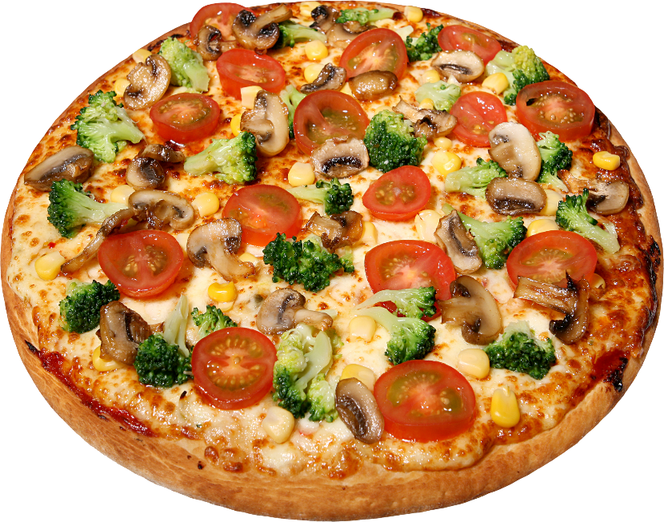 | Ingredients:  1cup warm water  1tablespoon dry yeast  1/2tablespoon honey  2 tablespoons olive oil  3 cups flour  1.5 cups tomato paste  250 g mozzarella cheese  6 slices ham  1 tomato, 1red onion, 6 mushrooms  6 black olives.

Breakfast Pepperoni Pizza (for two servings)
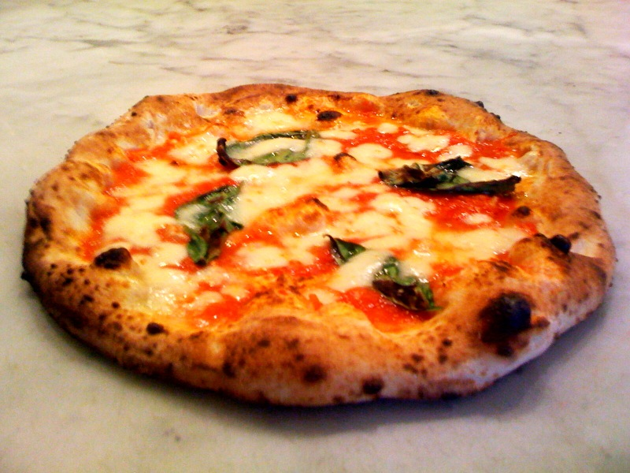
Ingredients:
2eggs
1 green onion, chopped
2 teaspoon water
1 teaspoon butter
1prebaked mini pizza crust
1/3 cup shredded cheddar cheese
1/4 cup pizza sauce
12 slices pepperoni.

Pizza Carbonara
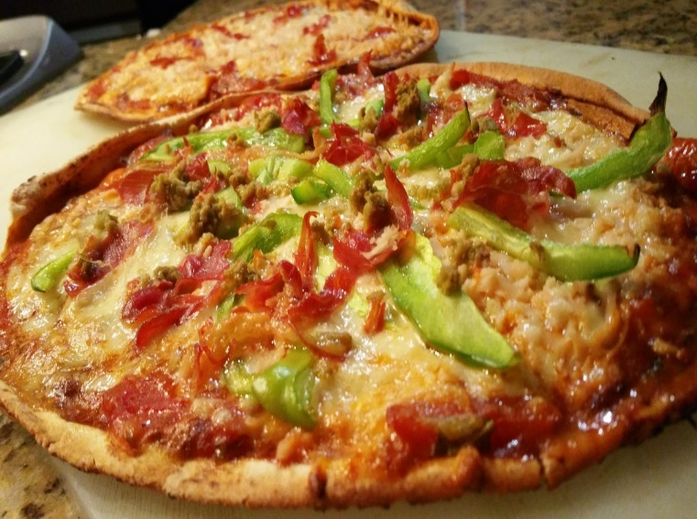 | Ingredients:  500g pizza dough  1/2tablespoon olive oil, 200g sliced sausage or harm  250 g grated cheese, 2-3 sliced tomatoes  Preparation:  Heat the oven to 185℃. Grease a baking sheet with olive oil. Place the the pizza dough on the baking sheet. Put sliced tomatoes on the dough, then sausage or harm on tomatoes. Cover all with grated cheese. Bake for 25 minutes.

Pizza Margherita
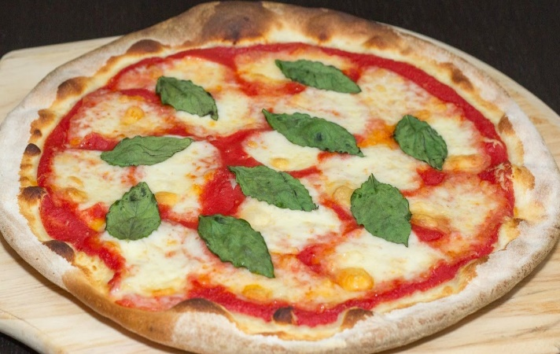 | Ingredients:  For the base:300gflour, 1tsp instant yeast  1 tsp salt, 1tsp olive oil plus extra for drizzling  For the tomato sauce  100ml passata handful fresh basil or 1 tsp dried  1 garlic clove, crushed  For the topping  125 g ball mozzarella, sliced handful grated or shaved Parmesan, handful cherry tomatoes, helved  To serve  Handful basil leaves (optional)

Four cheese pizza (Pizza quattro Formaggi)
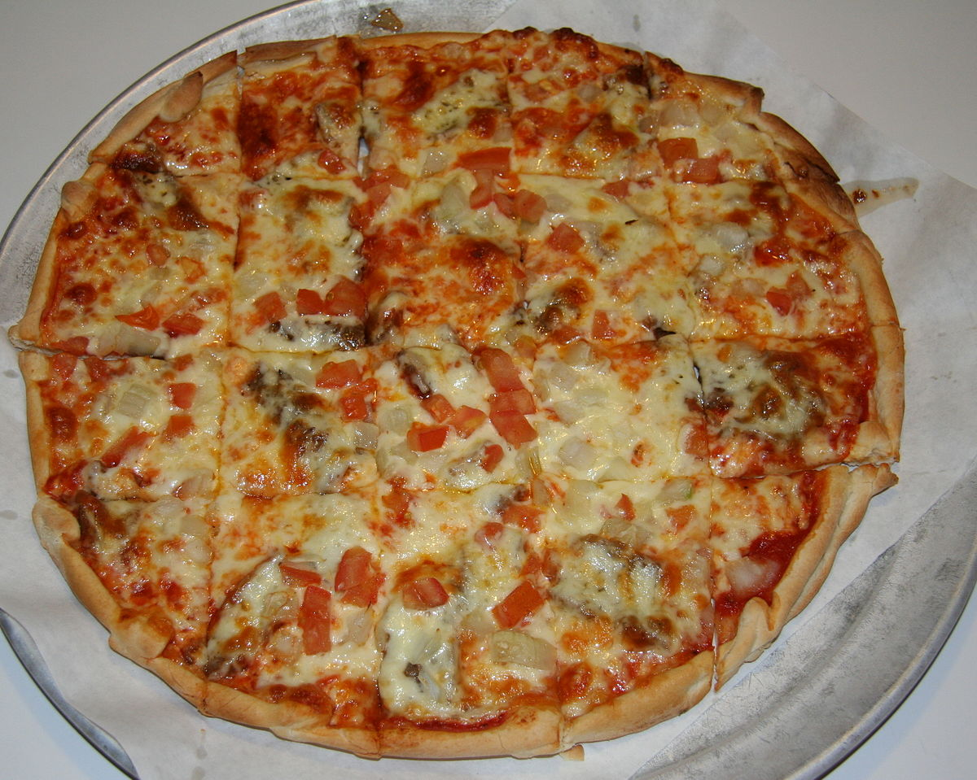 | Ingredients:  400g pizza dough  100g Mozzarella  100g Gorgonzola  100g Roquefort  100g Parmigiano Reggiano  1/4 cup pizza sauce and tomato sauce  Bake for 25 min.

Приложение 3

Home task  Use photos, pictures, etc. Write answers to these questions:  1. Make a list of your favorite food.  2.Write where can you buy these products?  f.e. We can buy cheese and cream at the dairy.  3. Write a recipe for your favorite salad. | Home task  Use photos, pictures, etc. Write answers to these questions:  1. Make a list of your favorite food.  2.Write where can you buy these products?  f.e. We can buy cheese and cream at the dairy.  3. Write a recipe for your favorite salad.
Home task  Use photos, pictures, etc. Write answers to these questions:  1. Make a list of your favorite food.  2.Write where can you buy these products?  f.e. We can buy cheese and cream at the dairy.  3. Write a recipe for your favorite salad. | Home task  Use photos, pictures, etc. Write answers to these questions:  1. Make a list of your favorite food.  2.Write where can you buy these products?  f.e. We can buy cheese and cream at the dairy.  3. Write a recipe for your favorite salad.
Home task  Use photos, pictures, etc. Write answers to these questions:  1. Make a list of your favorite food.  2.Write where can you buy these products?  f.e. We can buy cheese and cream at the dairy.  3. Write a recipe for your favorite salad. | Home task  Use photos, pictures, etc. Write answers to these questions:  1. Make a list of your favorite food.  2. Write where can you buy these products?  f.e. We can buy cheese and cream at the dairy.  3. Write a recipe for your favorite salad.

Приложение 4
My progress map
Name ___________________________________
Topic (тема): _____________________________
№ | I can do it myself.  Я могу самостоятельно. | Баллы  (0 баллов - не могу  1 балл - умею) | Если у меня 0 баллов, что я должен изучить или повторить?
1 - Rules  (max. 3 балла) | Поприветствовать учителя и расспросить о его настроении.
1 - Rules  (max. 3 балла) | Отвечать на вопросы, которые мне задают.
1 - Rules  (max. 3 балла) | Понять видео фрагмент, ответить на вопросы учителя.
2 – Topic and Aim  (max. 2 балла) | Сформулировать тему урока.
2 – Topic and Aim  (max. 2 балла) | Определить цель урока.
3 – Intellectual  Quiz  (max. 2 балла) | Читать правильно.
3 – Intellectual  Quiz  (max. 2 балла) | Читать и понимать вопросы, выбрать правильный ответ.
5 – Pizza recipe  (max. 7 балла) | Прочитать текст, найти нужную информацию.
5 – Pizza recipe  (max. 7 балла) | Аргументированно высказать свою точку зрения.
5 – Pizza recipe  (max. 7 балла) | Вступить в диалог и поддержать его.
5 – Pizza recipe  (max. 7 балла) | Понимать рассказы других.
5 – Pizza recipe  (max. 7 балла) | Уметь задавать вопросы об услышанном.
5 – Pizza recipe  (max. 7 балла) | Осуществлять «мозговой штурм»
5 – Pizza recipe  (max. 7 балла) | Подвести итог своей работы по теме урока.
Итоговый балл и отметка | Высокий уровень - 12-14 баллов - «5»  Повышенный уровень - 9-11 баллов - «4»  Базовый уровень - 7-8баллов - «3» | Всего: | Отметка:
Aim (цель): ______________

